动态数据：

县级和市级管理登录还是可以看见省级测报员，测报点查看是对的
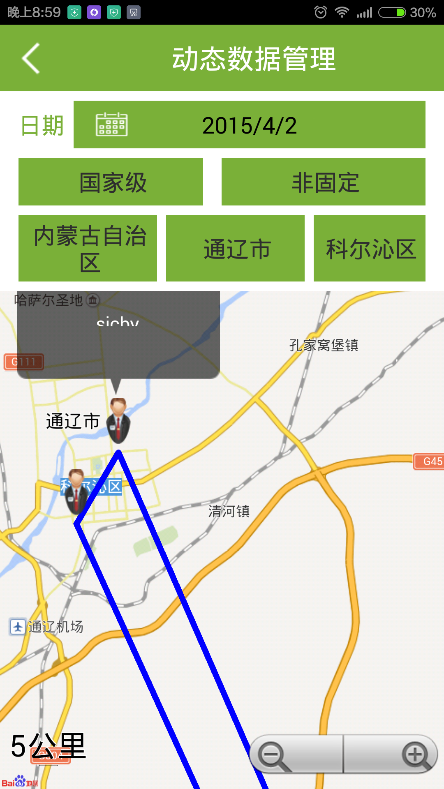

县级管理员进入动态数据，查看 一会就报错，如下图
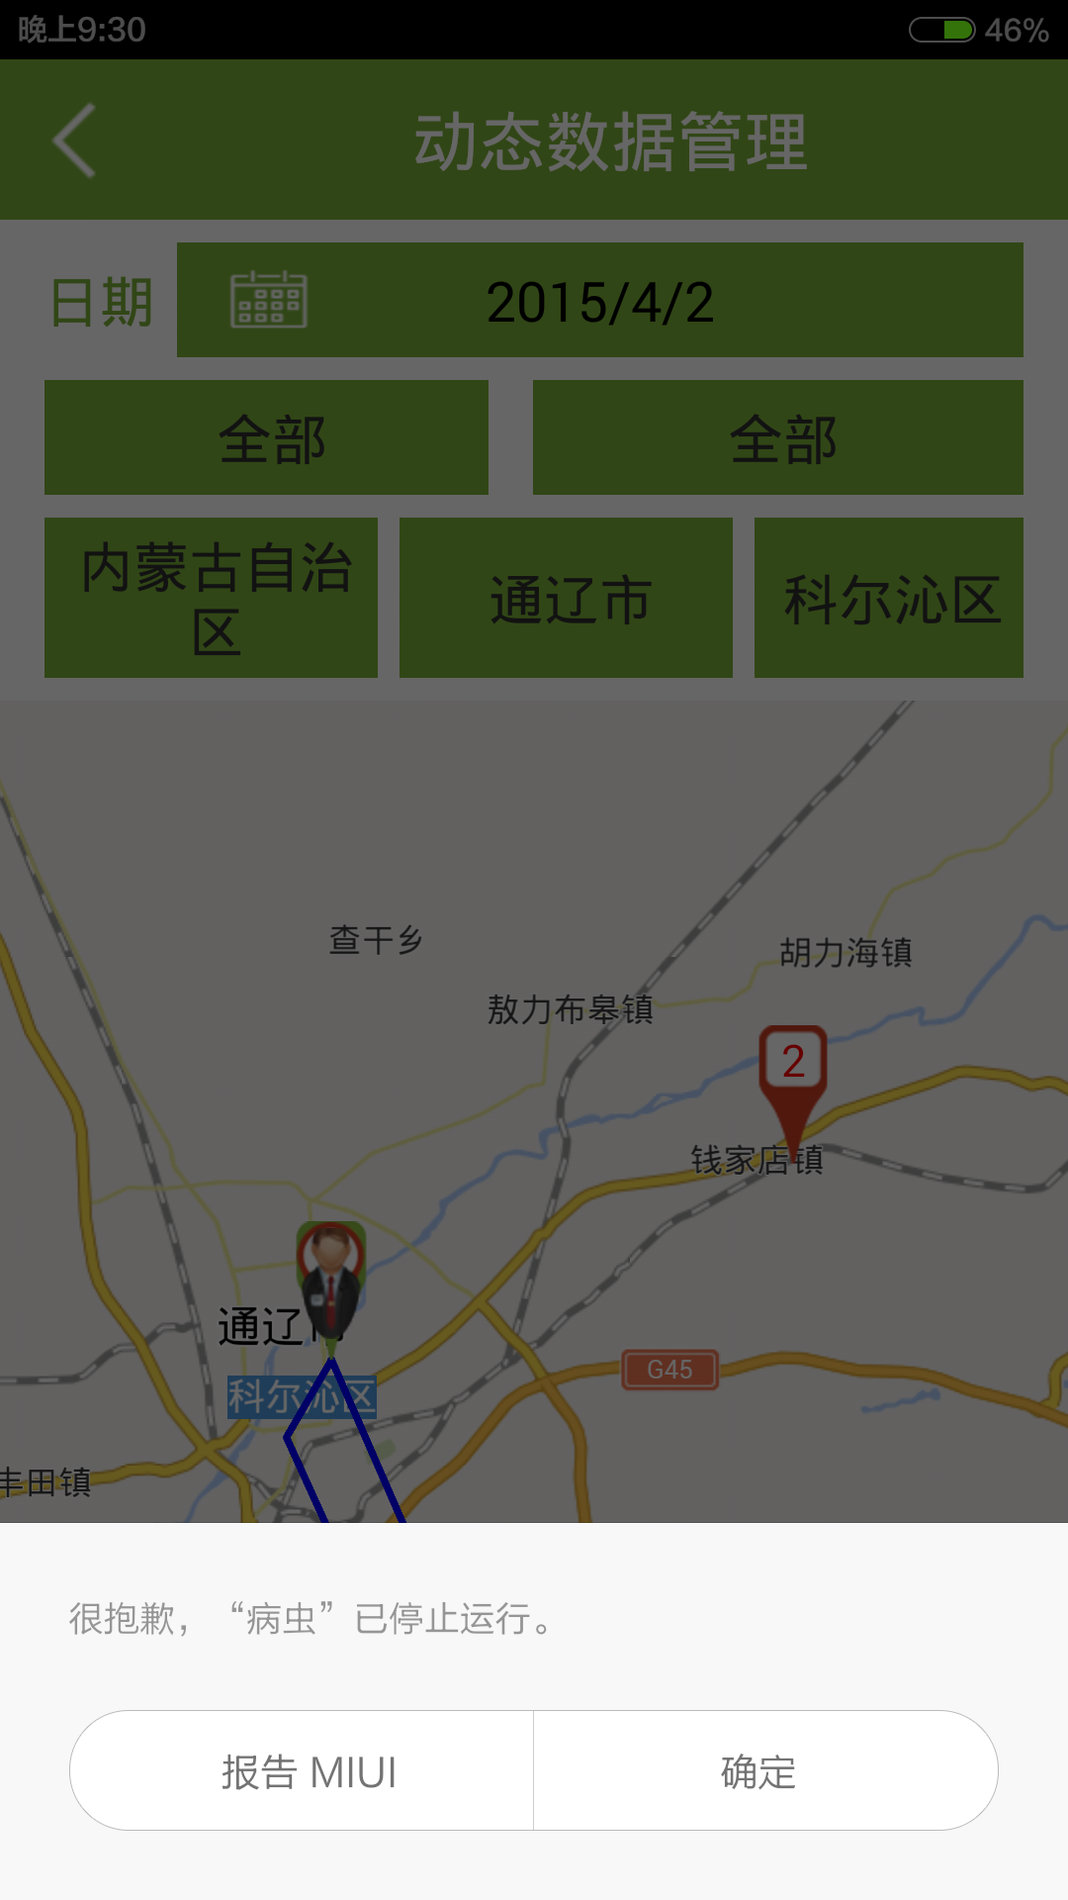
1、我的位置：

打开默认北京市，把地图找到通辽市，还没有测报点，还没有测报员。
有测报员的时候，没测报点，有了测报点，显示没有距离。

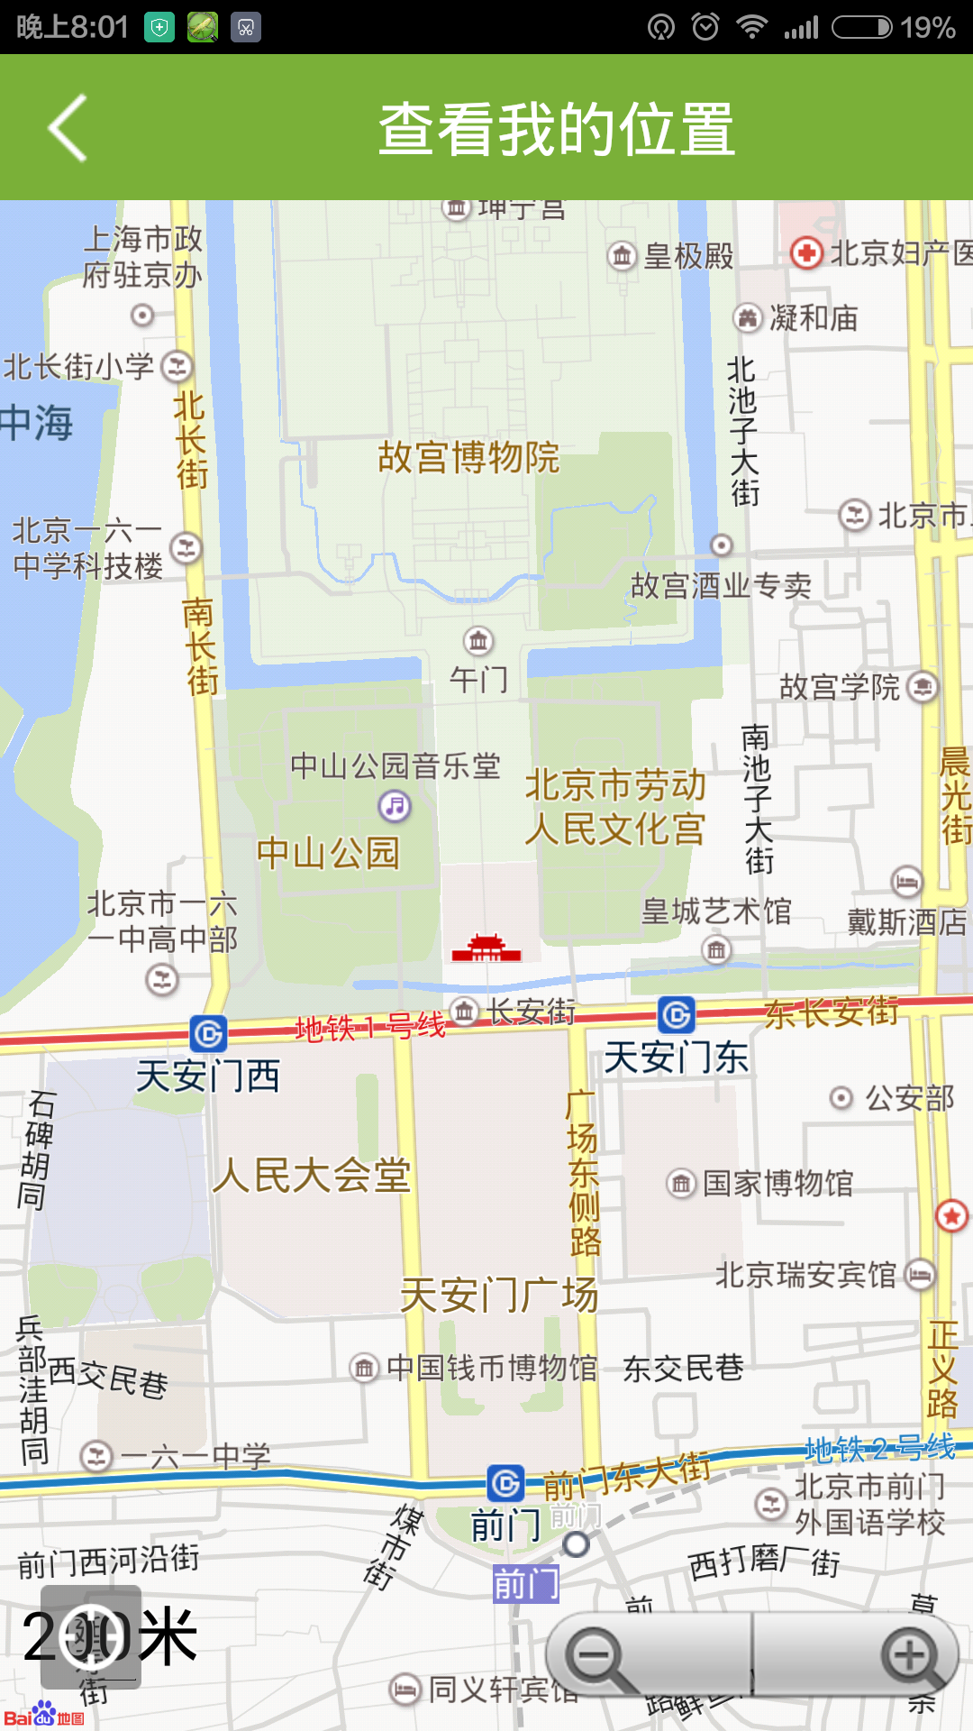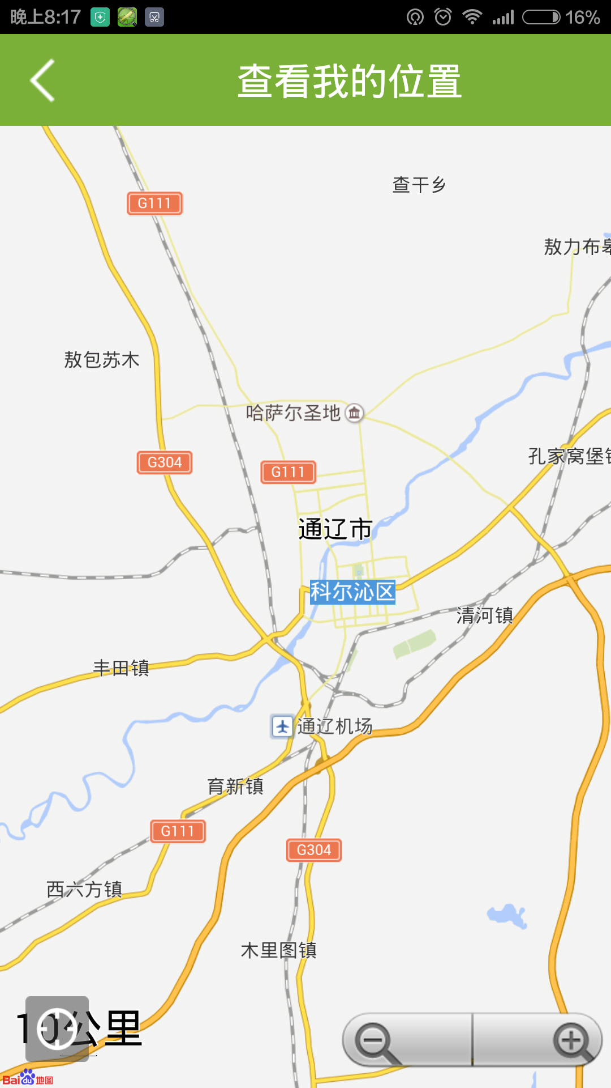

2、历史上报查询

测报员：在数据上报里上报数据时，先点击保存，再点击上报，如果上报成功，在保存未上报里应该不显示。如果在数据上报里，对同种病虫害同种表格同种测报点重复上报，和一期一样以最后一条数据为主。

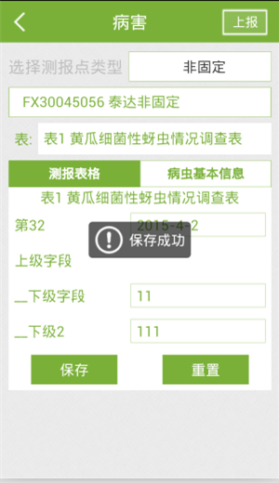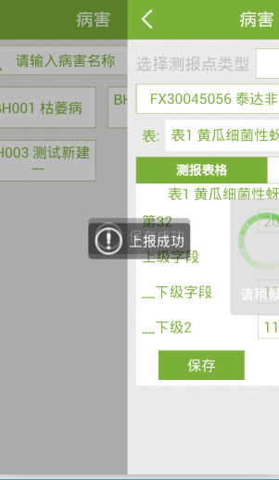
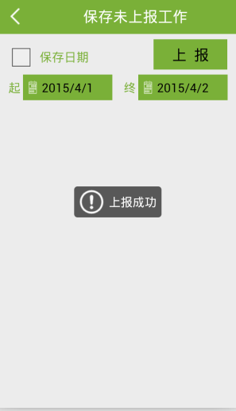

3、基本信息管理：
测报点信息：省级账户登录，看不见测报点。


- 测报员管理：省级账号看不见市级和县级的测报员

5、数据分析：
折线图分析和柱状图分析登录省级，市级，县级没有做地区筛选。

柱状图应该加上测报点级别，级别搜索框条件和登录的账号做区分，显示本级，国家级。

- 折线图分析：测报点搜索应该列出本级和国家级的测报点
- 柱状图分析地区搜索：省级账号登录，市和县级是可选 的，
市级账号登录，县级是可选 的
县级账号登录，只显示县
